## 法国布雷斯特商学院国际工商管理博士(DBA)

企业家为什么要读国际DBA

项目背景

纵观世界百年未有之大变局，和平与发展仍是时代不变的主题。中欧作为人类两大文明、世界两大市场，一直携手贡献着双方的智慧与力量，为全球经济社会稳定繁荣做出了卓越的贡献。中欧全面投资协定的签署，全面升级了中欧战略合作伙伴关系，为全球经济发展注入了信心和动能，这将极大地助推全球投资和经贸增长，更为中欧企业家创造了难得的发展机遇。

随着中欧战略合作在教育领域的拓展，法国布雷斯特商学院在中国推出工商管理博士学位(DBA)教育，致力于培养贯通中西的新时代思想型企业家。法国布雷斯特商学院工商管理博士(Doctorate of Business Administration简称DBA)项目，旨在整合全球政、商、学等各界资源，为中欧企业家打造国际化学习交流与合作平台。该项目汇聚国内重点学府、权威智库与商学院专家学者、优秀企业家导师，致力于培养具有宽阔的全球化视野，强烈的社会责任感，厚重的人文情怀，睿智的创新精神，卓越的领导才能的新时代思想型企业家。

国际DBA博士学位

工商管理博士(英文全称：Doctorate of Business Administration) 是针对企业董事长、CEO等企业决策层设计的全面系统的前沿创新课程，体现了工商管理的最高学术水平！

如果说MBA是管理的技能、EMBA是管理的艺术，那DBA就是锻炼思维的境界。它更加注重将实践提升为理论，追寻真理、升华创新、指导实践。一个可以称得上”企业家”三个字的人，既要具有商界领袖的视角，又须具备思想学者的素养！

学位价值

于企业

企业融资：影响投资方对企业信誉和风险评估

企业上市：高管信息披露，增加股民信心

企业投标：提升企业信誉，获得准入门槛，增强品牌形象

于个人

个人IP 的打造：对外信息公示，简历润色

移民：精英人才移民加分必备条件

海外投资、置业：享受当地高学历人才的相关政策

子女教育、留学：知名院校看中家庭教育与父母履历

学院介绍

法国布雷斯特商学院

法国布雷斯特商学院（BBS）创办于1962年，是一所受中法两国政府共同认可的高等教育学校。BBS不断寻求国际化合作与发展，在全球拥有50多所合作院校，所提供的15个双学位文凭遍布美国、德国、英国、爱尔兰、芬兰等9个国家。国内主要合作院校包括：复旦大学、上海财经大学、北京外国语大学、中国海洋大学等。BBS同时也是多个国际组织的成员，如：欧盟伊拉斯谟计划、国际商学院促进协会、欧洲国际教育协会等。

BBS在2021年获得了AACSB国际商学院协会的认证(全球仅有不到6%的商学院能获此认证。334家法国商学院中，仅有25家获此认证)。BBS拥有一支优秀的国际化师资队伍，教育质量上乘，在法国和国际上享有相当高的声誉。

独一无二的院长背书

[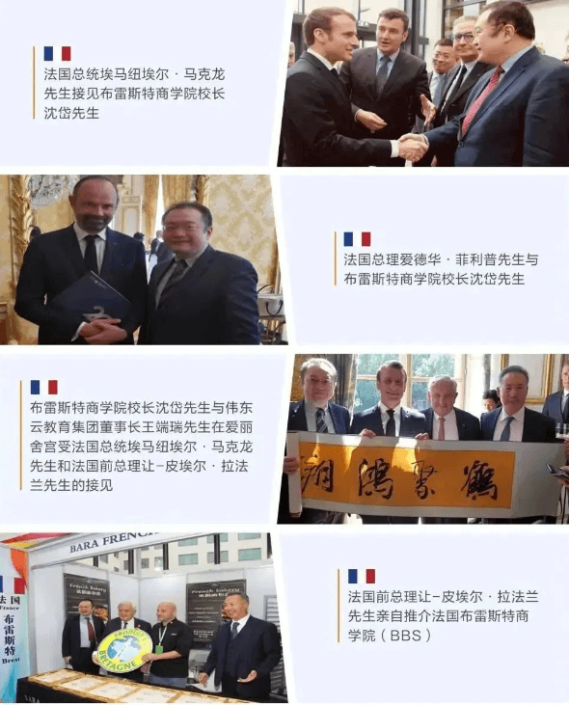](javascript:;)

法国总统埃马纽埃尔·马克龙先生接见布雷斯特商学院校长沈岱先生

法国总理爱德华·菲利普先生与布雷斯特商学院校长沈岱先生

布雷斯特商学院校长沈岱先生与伟东云教育集团董事长王端瑞先生在爱丽舍宫受法国总统埃马纽埃尔·马克龙先生和法国前总理让-皮埃尔·拉法兰先生的接见

法国前总理让-皮埃尔·拉法兰先生亲自推介法国布雷斯特商学院(BBS)

所获认证

法国高等教育商学院排名35位

全球高校网(4ICU)国家高校排名第193位

AACSB国际商学院促进协会认证高校(全球前6%

中国留学网承认的国际名校

法国国家教育、高等教育暨研究部(法国教育部)承认的精英制商学院

学院颁发的博士文凭受到法国国家承认

法国精英学校联合会成员，在全法300多所商学院中仅有38所为其成员，学院教学体系持续超前

欧盟承认正规文凭，所有成员国商业、企业、公司通用获得证书与法国本土证书毫无二致

[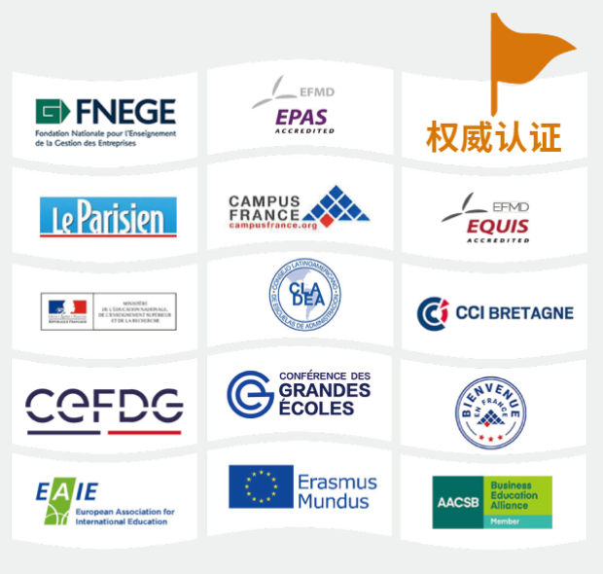](javascript:;)

[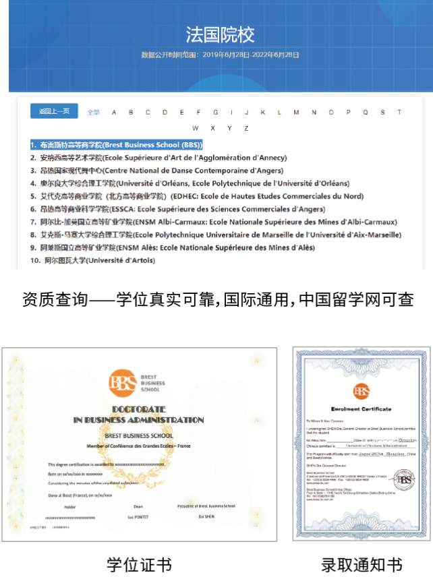](javascript:;)

项目优势

1、学位全球认可

学位受法国高等教育部权威认证、中国教育部“中国留学网”认可，全球通用。

2、名师大家云集

云集国内外政要和名师大家，研讨国际前沿新知，把握世界发展格局，了解经济新政策、产业新趋势，树立全球视野，解决发展难题。

3、国际国内研学

深入参访中国和欧洲重点城市和世界知名企业，通过案例研讨，借鉴学习世界标杆企业的领先之道。

4、双导师辅导制

建立知名教授和知名企业家双导师辅导制，近距离汲取管理新知，做到理论和实践融会贯通、知行合一。

5、资源平台对接

组织投融资治谈和项目路演，搭建“政·产·学·研·金”资源对接与合作共赢平台，推进产业布局，助力企业发展壮大。

课程与师资

课程设置

[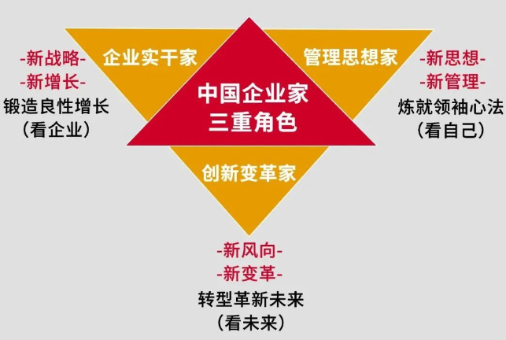](javascript:;)

[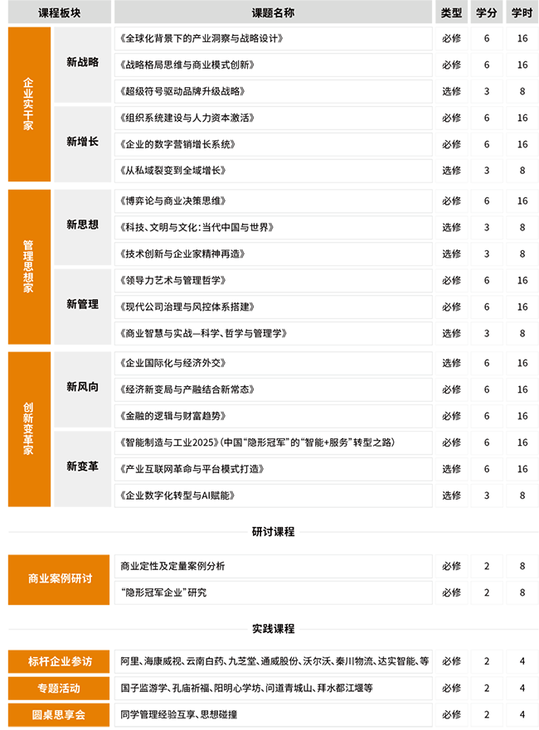](javascript:;)

部分核心师资

黄丹

曾任上海交大管理学院副院长，战略管理国家级精品课程主要负责人，世界篮球明星姚明一对一导师

宁钟

复旦大学管理科学系教授、博士生导师，创业与创业投资研究中心执行主任，香港大学商学院客座教授

周禹

中国人民大学商学院教授、博士生导师，美国哈佛大学法学院WERTHEIM研究员

王赛

科特勒咨询（KMG）中国区管理合伙人，海尔、PICC集团常年战略顾问，巴黎大学博士

王珞

上海交通大学安泰经济管理学院教授，中欧国际商学院EE中心课程教授，曾在IBM等企业任职

许纪霖

华东师范大学紫江特聘教授、博导，中国史学会理事，得到《中国文化30讲》课程主讲人

丛龙峰

南开大学博士、EDP中心讲师，和君商学首席管理学家，曾任国家核心期刊《中国人力资源开发》执行主编

那国毅

北京大学《管理实践》课题组长，美国圣里奥大学教授，中山大学岭南学院EMBA教授，师从德鲁克

刘百功

工信部领军人才研究院智库专家，西南财经大学西部商学院.企业赋能增长研究中心执行主任

彭向刚

对外经济贸易大学教授、博士生导师，教育部公共管理学科专业教学指导委员会委员

王 勇

中国标准化委员会-（项目管理国家标准）副主任委员，北京大学BIMBA客座教授

陈建奇

中共中央党校国际战略研究所世界经济室副主任、教授，教育部北京大学人力资本与国家政策研究中心研究员

史  璐

中国民族大学副教授，中国宏观经济管理教育学会理事，凤凰网宏观经济分析特聘专家

李孔岳

中山大学管理学院教授、博士生导师，曾任中山大学管理学院 EDP 教育中心主任

印建安

教授级高级工程师，享受国务院特殊津贴专家，首届国家制造强国建设战略咨询委员会委员

项目实况

部分学员代表

彭小刚

富士康科技集团（成都）园区 处长

学而不思则罔，思而不学则殆。一个优秀的人离不开优秀的一群人，华商领军商学就是这样一个能让一群人变得更优秀的学习交流平台。

王 飞

四川雪球能源环境科技集团有限公司 董事长

开阔眼界，拓展思维；提高心性，拓展经营；真诚交往，善友相依。培养正知正见，修炼谦虚、感恩和利他之心。

黎明虎

大佑吉集团西北平台 总裁

通过学习在企业商业逻辑梳理、资本运营、股票和期权激励、投资人的经济学等方面收获颇丰。

张跃军

景德镇珠山区国有资产经营管理有限公司 董事长

学习是一个系统的、漫长的过程，必须要做到一以贯之，再通过实践学以致用才能知行合一。

王熙迥

上海博进医疗器械有限公司 总经理

受课程启发，结合博进医疗的实际情况，在工厂推行“记工时、一员多岗”制度等，为业务的开展保驾护航。

课程&活动

[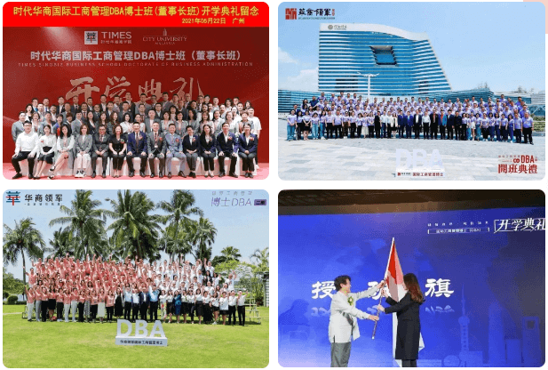](javascript:;)

开班典礼

[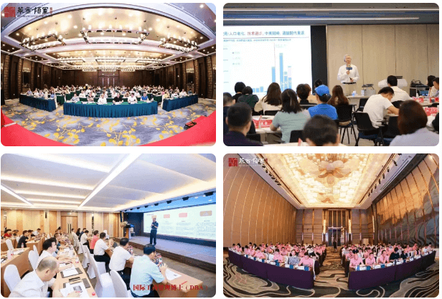](javascript:;)

核心课堂

[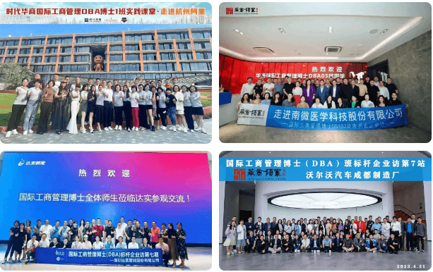](javascript:;)

名企参访

[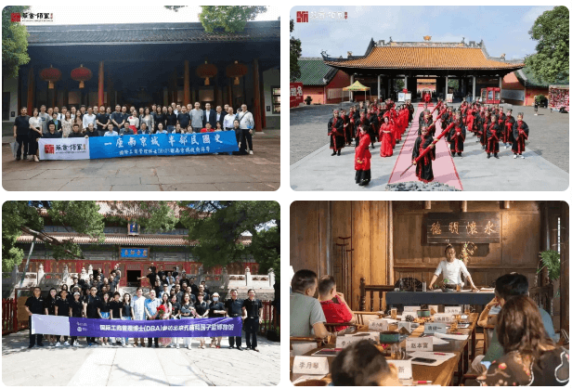](javascript:;)

研学课堂

[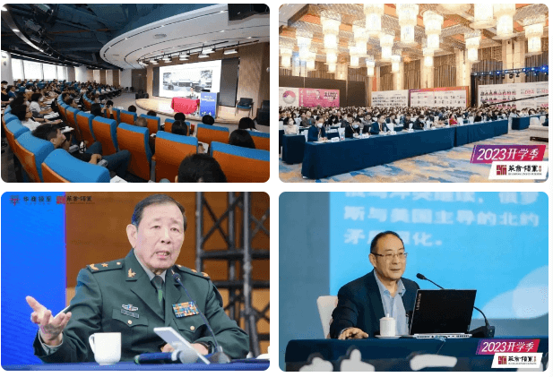](javascript:;)

商界论坛

入学指南

入学相关

录取对象:

具有国际认可学术机构硕士学位或同等学力，且5年以上管理经验的企业经营者，按规定可申请博士学位。

学费学制：

?学费：￥218000元/人，费用包含书本资料费，国内国外英文授课翻译费。学习期间的食宿、交通、游学及班级活动费用自理。

?学制：3年，含两年必修课程，每两月一次，一次3-4天，每年论文研究及商务交流。

培养方式：

?采用不脱产教育培养方式，按照培养计划采用集中授课、教学实践、自主学习和学业论文相结合的方式进行为期三年的学习和研究。

?授课语言：中文或英文授课，英文授课配有现场中文翻译。

?授课方式：采用面授、工作坊、报告等多种方式，期间还将安排各种讲座、沙龙、论坛等各种活动。

?授课地点：全国

证书授予

1. 学员被录取后由法国布雷斯特高等商学院建立学生学籍，学员的学习课程及成绩将存入学籍档案

2. 论文指导老师会通过面对面、网络或其他沟通方式与学员紧密联系，以确保学员的论文符合学校的要求

3. 学员完成规定学时学习(需达到60学分)，提交2篇资格论文后，参加毕业论文撰写；学员完成论文撰写与答辩(论文60学分)，修满总学分120分之后，即可申请法国布雷斯特高等商学院颁发的DBA学位。